Муниципальное бюджетное дошкольное образовательное учреждение Детский сад «Родничок» с.Гордино Афанасьевского района Кировской области

«Юные друзья природы»
(занятие по познавательному развитию по экологическому воспитанию в подготовительной группе)

Воспитатель: Варанкина Альбина Валерьевна.

2025 г

Тема « Юные любители природы»

Цель:
Закрепить знания детей о природе.
Задачи:
Образовательные: расширять знания детей о лесе и его обитателях.
Развивающие: развивать творческие способности детей, смекалку и сообразительность детей, их эрудицию.
Воспитательные: воспитывать в детях любовь и бережное отношение к природе, умение видеть и откликаться на красивое в природном окружении.
Оборудование:
Картинка c изображением лесника, карточки для игры «Кем был, кем стал», следы лося, звуковое письмо, рога лося, картинки с зашифрованной пословицей.
Ход НОД:
Дети сидят на стульях. Раздаётся сигнал.
Воспитатель: Ребята, слышите? Что это за звук? Правильно, нас вызывает кто-то по скайпу. А кто это такой?
Дети: Лесник.
Воспитатель:Кто такой лесник?
Дети: Главный в лесу, он охраняет лес, следит за порядком.
Воспитатель:Давайте послушаем, что он скажет.
Голос: Здравствуйте, дорогие дети. Я – лесник, главный хозяин и помощник леса. Слышал, что вы очень хорошие, умные дети и очень хочу поближе познакомиться с вами и пригласить к себе в гости. В моём природном сообществе есть клуб любителей природы. Но чтобы туда попасть, вам придётся пройти испытания. Не побоитесь? Хотите там побывать? …(голос теряется)
Воспитатель: Ну вот, связь потерялась, а что же нам делать? Может нам всё- таки отправиться в гости к леснику?
Дети: Да!
Воспитатель: А кто же нам укажет путь?
Дети: Следы животных. (дети перечисляют.)
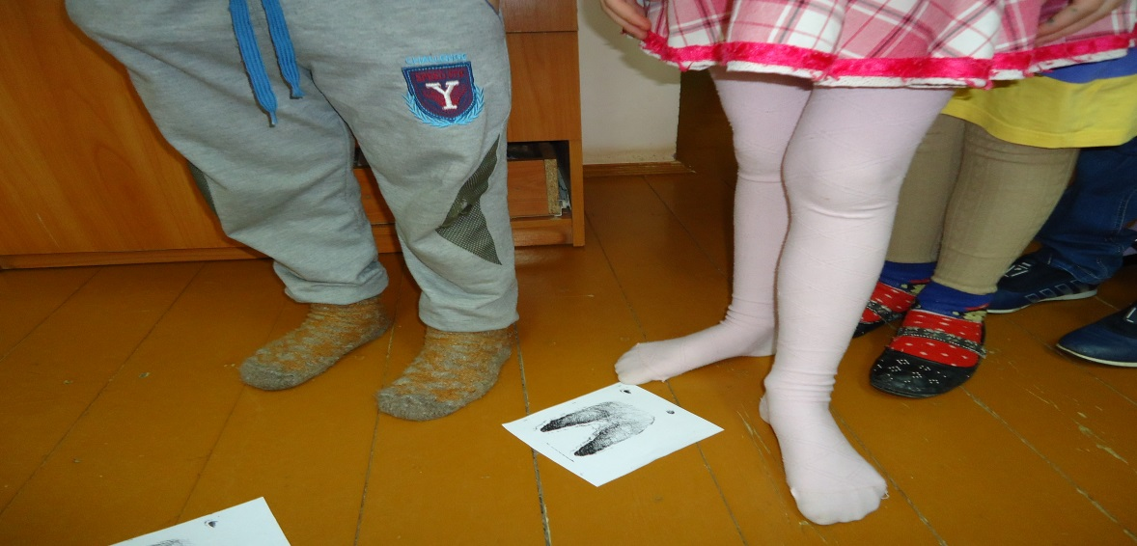
Воспитатель: Посмотрите внимательно, вот здесь есть какие-то следы. Может быть, пойдём по ним? Ребята, прежде чем идти, давайте вспомним, как нужно вести себя в лесу.(Вспоминаем правила поведения в лесу)
Итак, тихонечко пошли. А что это здесь такое?.. Наверное, здесь останавливалось какое-то животное. И мы остановимся, поиграем в игру «Кем (чем) был, кем (чем) стал».
Детям раздаются карточки. Обратная сторона карточек определенного цвета. Дети объединяются в группы по цвету карточек. На обратной стороне картинка.
Воспитатель: Вы должны посовещаться и выложить цепочку. Чем(кем) был и чем(кем) стал.
Икринка – малёк – рыба.
Яйцо – Цыплёнок – курица.
Икринка – головастик – лягушка.
Семечко – росток – растение (одуванчик).
Жёлудь – росток – дуб.
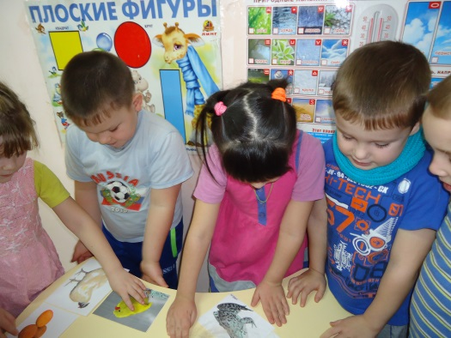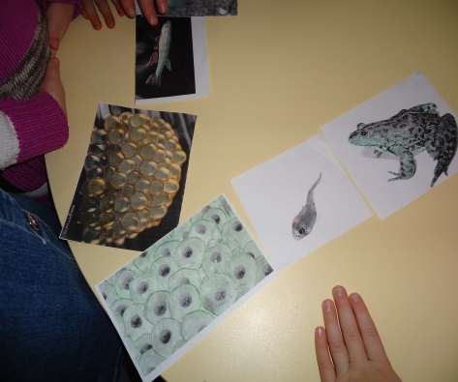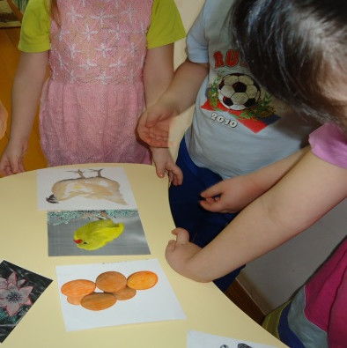
Воспитатель:Молодцы, справились с заданием. Отправляемся дальше.Куда же привели нас следы? Правильно, мы оказались на лесной полянке. Сейчас мы проверим, как вы знаете правила поведения в лесу. Для этого поиграем с вами в игру «Если я приду в лесок». Я буду говорить вам свои действия, а вы отвечать, если я буду поступать хорошо, говорим «да» и хлопаем в ладоши, если плохо, то все вместе кричим «нет» и топаем ногами!

***
Если я приду в лесок
И сорву ромашку? (нет)
***
Если съем я пирожок
И выброшу бумажку? (нет)
***
Если хлебушка кусок
На пеньке оставлю? (да)
***
Если ветку подвяжу,
Колышек подставлю? (да)
Если разведу костер,
А тушить не буду? (нет)
***
Если сильно насорю
И убрать забуду? (нет)
***
Если мусор уберу,
Банку закопаю? (да)
***
Я люблю свою природу,
Я ей помогаю! (да)
Молодцы!
Воспитатель: Ребята, подойдите сюда, посмотрите, кто-то плачет. Что же здесь случилось? Смотрите,это ромашка, все лепестки у нее оторваны. Злой ветер разбушевался и раскидал лепестки, а чтобы они могли попасть на место нужно ответить на вопросы о том, как вы поступите в той или иной ситуации.
– Нашёл Лёша гнездо с яичками пеночки в траве. Маленькие яички ему очень понравились. Он их хотел взять домой. А пеночка кружилась над ними и кричала. Как правильно поступить Алёше? (ответы детей)
Стихотворение:
Гнездо на ветке – птичий дом.
Вчера птенец родился в нем.
Ты этот дом не разоряй
И никому не позволяй!
– Дети пришли с воспитателем на лесную поляну. И в изумлении остановились: «Сколько цветов! Купава, ромашки, колокольчики. Давайте нарвём большие букеты цветов», – предложили дети. А воспитатель сказала…Что сказала воспитатель? (ответы детей)
Стихотворение:
Цветок на лугу
Я сорвал на бегу.
Сорвал, а зачем –
Объяснить не могу.
В стакане он день простоял и завял.
А сколько бы он на лугу простоял?
– В воскресенье я решила пойти к озеру. Передо мной по тропинке шли два мальчика. Вдруг они увидели в траве маленькую лягушку. Давай её возьмём к себе, чтобы она не заблудилась» – сказал один мальчик. «Не трогай её, лягушка сама найдёт дорогу» – сказал другой. Кто из мальчиков был прав? (ответы детей)
Стихотворение:
У болотной мягкой кочки,
Под зелененьким листочком,
Притаилась попрыгушка,
Пучеглазая лягушка.
Дома жить она не сможет,
Лучше лесу пусть поможет.
– Андрюша нашел в лесу ежа и решил подарить его своей подружке Насте. Но Настя сказала: «Отпусти его, пожалуйста!» «Ни за что! Я знаю, что некоторые люди ежей ловят и приносят домой, молоко им дают, кормят конфетами» - ответил Андрюша. «Так поступают только жестокие люди. Ежи не могут жить в неволе и часто погибают!» Почему так сказала Настя? (ответы детей)
Стихотворение:
Не бери ежа с собой,
Отпусти его домой.
Ёжик даже глупый самый
Хочет жить с ежихой мамой.
Молодцы! Надо быть другом всему живому и правильно вести себя в лесу.
Дерево, цветок и птица
Не всегда умеют защититься.
Если будут уничтожены они
На планете мы останемся одни.
Вот и помогли мы с вами ромашке, все лепестки на место прикрепили. Смотрим внимательно, куда уходят следы, и отправляемся по ним дальше.
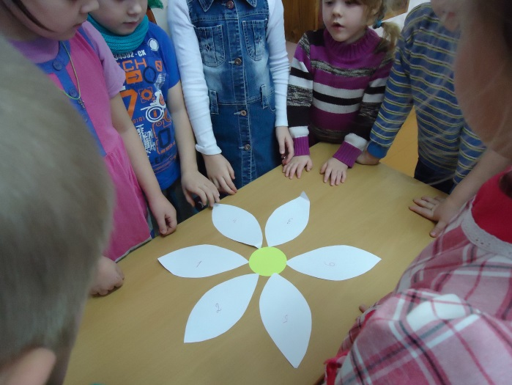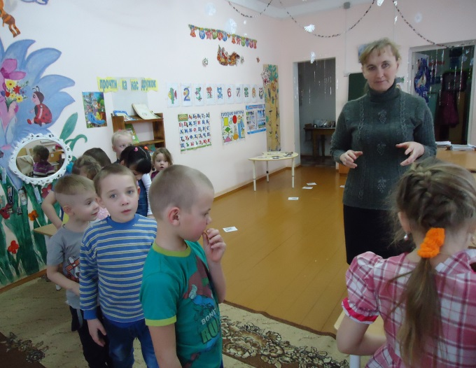

Игра «Посади лес».
.
Воспитатель: А сейчас, ребята мы с вами будем помощниками леса.
Я читаю пословицу, а вы её выложите картинками.
Нету леса – посади!
(поле)
Мало леса – береги,
(два дерева)
Много леса – не руби,
(картинка леса, картинка перечёркнутого топора)

Воспитататель: молодцы, отлично поработали. А сейчас отправляемся по следам дальше. Ребята, а что это такое? Да это же чудо дерево.На нем живут птицы, значит, сейчас мы с вами поговорим о птицах.
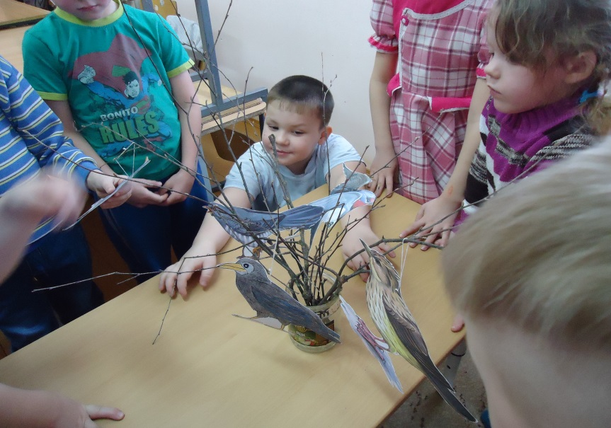
Стая птиц летит на юг,
Небо синее вокруг.
(Дети машут руками, словно крыльями.)
Чтоб скорее прилетать,
Надо крыльями махать.
(Дети машут руками интенсивнее.)
В небе ясном солнце светит,
Космонавт летит в ракете.
(Потягивания — руки вверх.)
А внизу леса, поля —
Расстилается земля.
(Низкий наклон вперёд, руки
разводятся в стороны.)
Птички начали спускаться,
На поляне все садятся.
Предстоит им долгий путь,
Надо птичкам отдохнуть.
(Дети садятся в глубокий приседи сидят несколько секунд.)
И опять пора в дорогу,
Пролететь нам надо много.
(Дети встают и машут «крыльями».)
Вот и юг. Ура! Ура!
Приземляться нам пора.
(Дети садятся)

Посмотрите, какие на нём птицы. Вы их узнали?
Дети: Грач, жаворонок, ласточка
Воспитатель:А как можно назвать этих птиц одним словом?
Дети: Перелётные
Воспитатель: А почему их называют перелётными?
Дети: Потому что они улетают на зиму в тёплые края.
Воспитатель: Да, так. А почему птицы улетают в тёплые края?
Дети: Потому что им страшен голод и холод.
Воспитатель:Правильно. А с наступлением весны птицы возвращаются и радуют нас своим пением. Для птиц весенние песни – это очень серьёзное и важное дело. (Прослушивание «Пение птиц»
Воспитатель: Теперь птицы уверены, что вы знаете о них очень много!
Ребята, птиц на дереве много, а жить им пока негде. Давайте поможем им. У меня есть гнезда и скворечники, но, боюсь, птицы их не заметят. Я предлагаю вам раскрасить домики, когда вернёмся в детский сад подарить их птицам.

Воспитатель: Здесь недавно прошел ураган. Он повалил много деревьев и вам надо расчистить завалы на дорогах.
Ребята, расчищая дорогу, находят рога лося.
Воспитатель: Что это? Откуда здесь рога лося? А вы догадались, чьи следы вели нас? (Ответы детей.)
Воспитатель: Когда лось сбрасывает свои рога? Все ли лоси сбрасывают рога?(ответы детей)
Воспитатель : Следы уходят дальше, значит лось, сбросив свои рога, ушёл в чащу леса. Пора и нам возвращаться в детский сад. Возьмёмся за руки, друзья, и по тропинке лесной отправимся к себе домой

Воспитатель: Ребята, кажется, лесник снова вышел с нами на связь, давайте расскажем ему о том, как мы путешествовали, чем занимались.
(рассказы детей)
Голос:Ребята, вы настоящие друзья и знатоки природы. Я с радостью принимаю вас в «Клуб любителей природы» и награждаю вас заслуженными медалями. Кому было легко возьмите желтые медали, а кому трудно – синие.

Литература:
- Научно-методический журнал «Детский сад» №8, 2014 г.
- С.Д.Томилова. Полная хрестоматия для дошкольников. АСТ Астрель М.2010
- Ресурсы интернет
http://www.maam.ru/detskijsad

